
第86期
签发:陈关清
2022年6月19日12时
铜仁市气象局
人民至上 生命至上

一周天气预报

一、未来一周天气预报
预计下周20～26日我市多阵雨或雷雨天气，其中24日市西北部个别乡镇有暴雨；下周气温较高，23日、25日、26日最高温度将升至32～35℃。

6月20日～6月26日逐日天气预报
日 期 | 天 气 趋 势
周一（6月20日） | 阴天有阵雨或雷雨，市南部雨量中雨。城区最低气温21～23℃，最高气温25～28℃。
周二（6月21日） | 阴天间多云有分散阵雨或雷雨。城区最低气温22～24℃，最高气温26～29℃。
周三（6月22日） | 多云间阴天有分散阵雨或雷雨，夜间阴天间多云。城区最低气温22～24℃，最高气温28～31℃。
周四（6月23日） | 白天多云转阴天有阵雨或雷雨，夜间阴天有阵雨或雷雨，市中北部局地中雨。城区最低气温23～25℃，最高气温32～35℃。
周五（6月24日） | 阴天有阵雨或雷雨，市北部雨量中到大雨，西北部个别乡镇暴雨。城区最低气温23～25℃，最高气温27～29℃。
周六（6月25日） | 白天阴天间多云有分散阵雨或雷雨，市东部局地中雨，夜间市西北部阴天有阵雨或雷雨，其余地区阴天间多云。城区最低气温23～25℃，最高气温31～33℃。
周日（6月26日） | 白天阴天间多云有分散阵雨或雷雨，市西部局地中雨，夜间多云间阴天，市西北部有阵雨或雷雨。城区最低气温23～25℃，最高气温32～34℃。

二、上周天气实况
本周6月13日到16日我市以多云到阴天天气为主，后期17日到19日以降水天气为主，其中18日夜间到19日白天我市出现一次暴雨天气过程。统计6月13日8时～19日11时雨量,松桃西部、石阡县、江口县、碧江区、万山区、玉屏县≥25mm，其中石阡南部、江口县东北部、松桃县西部、碧江区西部、万山区西部、玉屏北部≥50 mm，最大为玉屏县田坪寺108 mm。

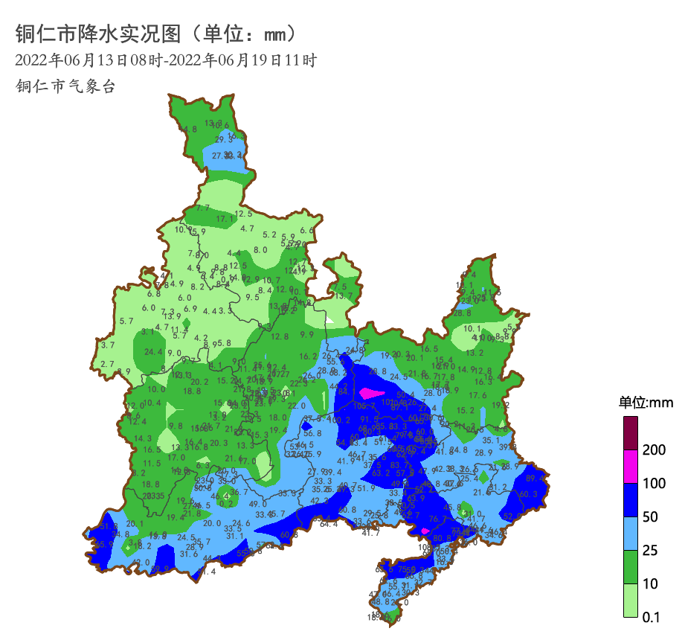

图1 2022年6月13日8时～19日11时铜仁市累计降雨量图

三、防范建议
24日我市阴天有阵雨或雷雨，市北部中到大雨，西北部个别乡镇有暴雨，请注意防范短时强降水引发的内涝、山洪、塌方等灾害。

（最新气象监测、预报、预警信息请关注“铜仁微气象”、“铜仁气象”。铜仁市气象台24小时电话：0856-5222121）



“铜仁微气象”微信二维码 “铜仁气象”微信二维码

传：市委办、市政府办（二科、三科、五科）、市人大办、市政协办、气象灾害应急指挥部成员单位、铜仁高新区、大龙开发区
制作：冉光镜 审核：钟有萍

